**وصيت‌نامه شهید يوسف گرجى**

[**امیدوارم که برادرانم اسلحه گرم مرا به زمین نگذارند**](http://hamedan.navideshahed.com/fa/news/434074/امیدوارم-که-برادرانم-اسلحه-گرم-مرا-به-زمین-نگذارند)

**خود بخوبى مى دانم كه همان روزى كه خدا مرا به آن خاندان داد خوشحال شدید و اگر شهید شوم باز خوشحال می شوید. به گفته پیامبر اسلام دنیا مزرعه آخرت است پس در حقیقت زندگی در آن دنیا است. امیدوارم که برادرانم اسلحه گرم مرا به زمین نگذارند که دیگر دشمنان یک قدم به جلو بگذارند و در ضمن در طول عمرم اگر باعث ناراحتى شما شدم اميدوارم كه مرا حلال نماييد.**

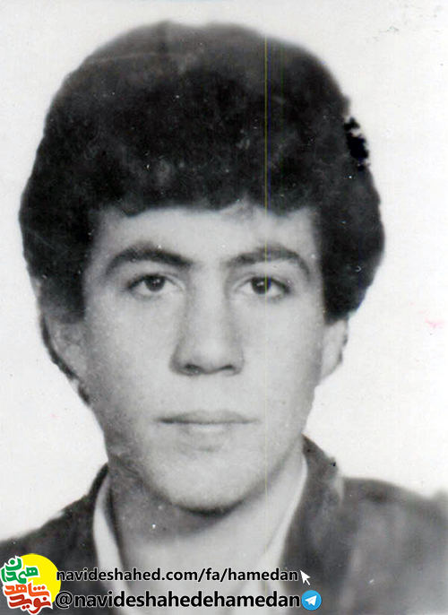**بسم الله الرحمن الرحيم**

**و لا تحسبن الذين قتلوا فى سبيل الله اموتا بل احياء عند ربهم يرزقون**

**با سلام و تهيت به امام عصر (عج) و نايب بر حقش بت شكن تاريخ امام امت خمينى كبير و درود و سلام بر تمامى رزمندگان كه در جبهه هاى حق عليه باطل حماسه آفريدند و درود بى كران بر تمامى شهيدان اسلام از صدر تاكنون.**

**بارى پدر عزيزم از اينكه اينجانب به خدمت مقدس سربازى شرفياب شدم خيلى خوشحال هستم و اميدوارم با اين قدم كوچكى که برداشته ام توانسته باشم دين خود را نسبت به انقلاب اسلامى و شهدا ادا كرده باشم.**

**از خانواده مى خواهم كه هميشه دعا گوى امام عزيزمان باشيد بخصوص مادرم و همشيره هايم دنبال رو زينب باشید و زينب گونه پيام مرا به ديگر برادران برسانند و اگر خدا توفيق عنايت كرد و لياقت شهادت نصيب من شد مبادا براى من گريه كنيد دشمنان را شاد كنيد.**

**خود بخوبى مى دانم كه همان روزى كه خدا مرا به آن خاندان داد خوشحال شدید و اگر شهید شوم باز خوشحال می شوید. به گفته پیامبر اسلام دنیا مزرعه آخرت است پس در حقیقت زندگی در آن دنیا است. امیدوارم که برادرانم اسلحه گرم مرا به زمین نگذارند که دیگر دشمنان یک قدم به جلو بگذارند و در ضمن در طول عمرم اگر باعث ناراحتى شما شدم اميدوارم كه مرا حلال نماييد.**

**بارى از تمام دوستان و آشنايانم حلالى بطلبيد و مادر عزيز نمى توانم با چه زبانى زحمات تو را جبران كنم چون خوب خودت مى دانى كه به پاى من چه رنجها كشيده اى و اميدوارم كه اين قدم كوتاهى كه در اين راه بر داشته ام جوابگوى تمام زحمات شما باشم و باز مى گويم كه مثل رهبر بزرگ تمامى مسلمانان جهان حسين ابن على (ع) كه با دست خويش فرزند خود را فداى اسلام كرد شما نيز صبور و شكيبا باشيد.**

**و السلام عليكم و رحمة الله**

**29 آذر 65**

**بارى پدر و مادر عزيزم از اين كه براى من زحمتهاى فراوانى كشيده ايد من نتوانستم جبران كنم و از برادرم عباس مى خواهم كه اسلحه مرا به زمين نگذارى و از برادرم محسن و امير مى خواهم كه راه مرا ادامه دهد و تك تك خواهرانم مى خواهم زينب گونه مبارزه كنيد.**

**بارى پدر و مادر جان به عوض من از همسرم حلاليت بطلبيد و اى همسرم از اين كه دو سال شما را چشم انتظار گذاشتم به بزرگى خداوند ببخشيد اميدوارم كه در آن دنيا همديگر را ببينيم.**

**ديگر حرفى ندارم شما را به خداوند مى سپارم**

**خدايا خدايا تا انقلاب مهدى خمينى را نگهدار**

**روز 29 آذر 65 ساعت 5/2 بعد از ظهر**

**برادر شما يوسف گرجى**

